Informatīvais ziņojums “Par Latvijas kokrūpniecības nozares konkurētspēju negatīvi ietekmējošo faktoru mazināšanu”

Zemkopības ministrija
2023. gada novembris
Satura rādītājs
Ievads……………………………………………………………………..3
1. Pašreizējā situācija 4
1.1. Situāciju ietekmējošie faktori Latvijā 5
1.2. Skujkoku zāģbaļķu tirdzniecības ilgāka termiņa līgumi 6
1.3. Ietekme uz skujkoku zāģbaļķu pārstrādes uzņēmumiem 8
2. Turpmākā rīcība un priekšlikumi 11

Ievads
Informatīvais ziņojums “Par Latvijas kokrūpniecības nozares konkurētspēju negatīvi ietekmējošo faktoru mazināšanu” sagatavots, lai mazinātu AS “Latvijas valsts meži” ilgāka termiņa līgumu skujkoku zāģbaļķu cenu atšķirību ar atbilstoša sortimenta apaļkoku tirgus cenām Latvijā un novērsu kokrūpniecības nozares konkurētspējas apdraudējumu, kā arī izpildītu Ministru prezidentes 11.12.2023. uzdevumu 7.8.5./2023-DOC-2635-3098.
Kokrūpniecības nozare aptver mežā saražotās un no tā piegādātās koksnes - apaļo kokmateriālu, cirsmu atlieku apstrādi, iegūstot pirmapstrādes produkciju (zāģmateriāli, koksnes plātnes u.c.) un tālākapstrādes (amatniecības izstrādājumi (koka durvis, logi, koka ēkas, gatavā tara, mēbeles u.c.) produktus. Kokrūpniecība ir viena no Latvijas tautsaimniecības nozarēm, kas, izmantojot vietējos atjaunojamos meža resursus, dod būtisku ieguldījumu Latvijas ārējās tirdzniecības bilances stabilizēšanā.
Mežsaimniecības, kokapstrādes un mēbeļu ražošanas daļa iekšzemes kopproduktā 2021. gadā veidoja 6,5 %, savukārt eksporta apjoms naudas izteiksmē sasniedza 3,6 miljardus eiro – 22 % no valsts kopējā eksporta. Nodarbināto skaits 2021. gadā mežsaimniecībā un mežistrādē bija 14 tūkst. cilvēku, koksnes un koka izstrādājumu ražošanā – 20 tūkst. cilvēku un mēbeļu ražošanā – seši tūkst. cilvēku.
Ekonomiskās situācijas nestabilitāti Eiropā un starptautiskā mērogā radīja Krievijas iebrukums Ukrainā 2022. gada februārī. Tā ietekmē strauji palielinājās energoresursu, izejvielu un loģistikas izmaksas. Kam sekoja ievērojams būvniecība sarukums Eiropā un dēļu cenu kritums Amerikas Savienotās Valstīs. Kokrūpniecība, it īpaši zāģmateriālu ražošana Latvijā, ir ļoti atkarīga no Eiropas būvniecības tirgus attīstības.
2023. gadā situācija kokrūpniecībā ir īpaši pasliktinājusies, jo pēdējā gada laikā izlaides, apgrozījuma un nodarbinātības rādītāji ir samazinājušies par vairāk nekā 20 %, bet vēl vairāk ir samazinājusies eksporta vērtība. Latvijā skujkoku zāģbaļķu cena ir daudz augstāka nekā konkurentvalstīs, tomēr vislielākā cena ir AS “Latvijas valsts meži” (turpmāk – AS “LVM”) ilgāka termiņa skujkoku zāģbaļķu piegāžu līgumos, kas ir būtiski augstākas kā tirgus cena reģionā. Latvijas skujkoku pārstrādes uzņēmumi strauji zaudē konkurētspēju Latvijas privāto mežu īpašnieku un importa zāģbaļķu tirgos, ciešot lielus zaudējumus no AS “LVM” piegādēm. Ja 2024. gadā AS “LVM” esošā cenu indeksācija joprojām neatbildīs notikumiem tirgū, tas padziļinās Latvijas kokrūpniecības recesiju, negatīvi ietekmējot Latvijas tautsaimniecību kopumā, tādēļ jārod risinājums kokrūpniecības nozares konkurētspēju negatīvi ietekmējošo faktoru mazināšanai.

Pašreizējā situācija
Meža nozares eksports līdz 2023. gada septembrim ir sarucis par vairāk nekā 600 milj. eiro jeb aptuveni 21 %, kokrūpniecībai radnieciskajās profesijās nodarbinātība samazinājusies par aptuveni 10 %, kā arī kokrūpniecības izlaide sarukusi par aptuveni 10 %. Situācija skujkoku pārstrādes uzņēmumu sektorā ir īpaši pasliktinājusies, jo pēdējā gada laikā izlaides, apgrozījuma un nodarbinātības rādītāji ir samazinājušies par vairāk nekā 20 %, bet vēl vairāk ir samazinājusies eksporta vērtība (sk. 1. attēlu).
Negatīvo tendenču pamatā ir gan ārējie, gan lokālie faktori. Kokrūpniecība, it īpaši zāģmateriālu ražošana, ir ļoti atkarīga no notikumiem būvniecības tirgū. Jauno būvatļauju skaits Vācijā, Francijā un Lielbritānijā 2023. gada pirmajā pusgadā ir samazinājies par 25–30 %. Papildu negatīvs efekts ir arī dēļu zemā cena gan Amerikas Savienotajās Valstīs (ASV), gan Eiropā. Lokālie faktori, kas ietekmē kokrūpniecību, ir dārgās ražošanas izmaksas, it īpaši enerģētikas un zāģbaļķu cenas.

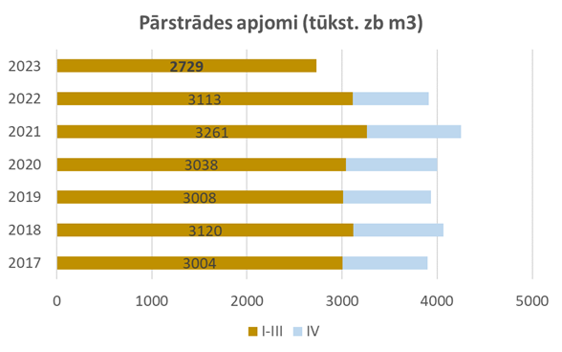
1. attēls. Latvijas skujkoku zāģbaļķu pārstrādes uzņēmumu izlaide no 2017. gada līdz 2023. gada martam

Avots: Latvijas Kokmateriālu ražotāju un tirgotāju asociācija (turpmāk – LKRTA)
Respondenti: SIA “BSW Latvia”, SIA “Kurekss”, SIA “Smiltene Impex”, SIA “Rettenmeier Baltic Timber”, SIA “Piebalgas”, AS “Stora Enso Latvia”, SIA “Pata Jēkabpils”, SIA “Pata Saldus”, SIA “Vika Wood”, SIA “AKZ”, SIA “Rīgas meži”, SIA “Latvāņi”

Vērtējot situāciju kaimiņvalstīs, redzams, ka kopējās tirgus tendences – sarūkošais pieprasījums un gala produktu cenas – gan Latvijas, gan Igaunijas skujkoku pārstrādes uzņēmumiem ir salīdzināmas (sk. 2.attēlu). Tomēr atšķirīgā konkurētspēja, lielā mērā balstīta uz izejmateriālu izmaksu atšķirību, Latvijas ražotājiem spiež straujāk samazināt biznesa aktivitāti nekā konkurentiem kaimiņvalstī.
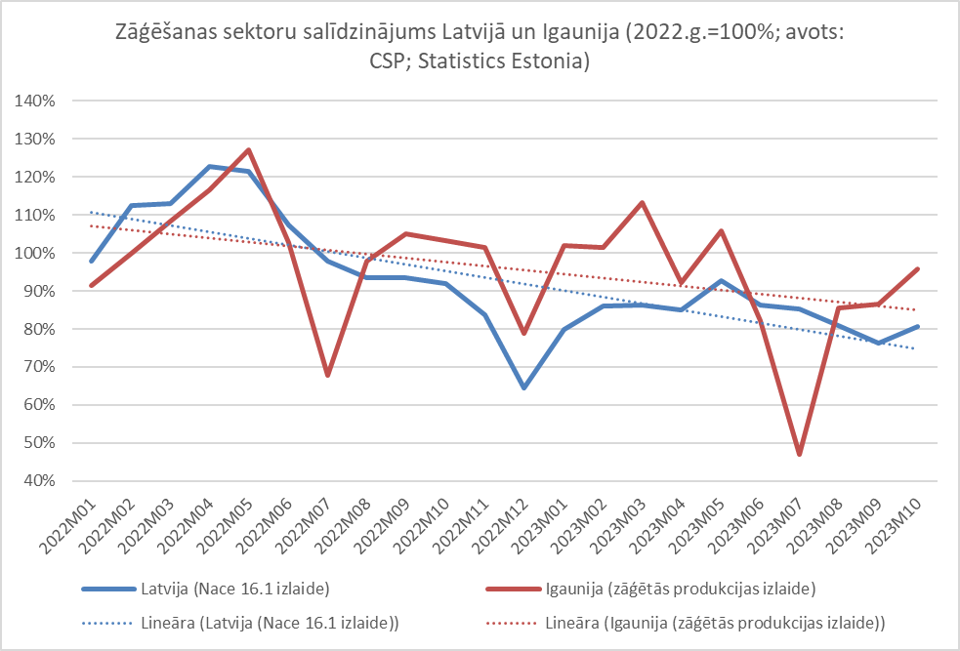
2.attēls. Kokzāģēšanas sektoru izlaides salīdzinājums Latvijā un Igaunijā
Avots: LKF pēc Statistics Estonia

Situāciju ietekmējošie faktori Latvijā

Lai gan kopumā Latvijā skujkoku zāģbaļķu cenas ir ievērojami augstākas nekā konkurentvalstīs, tomēr vislielākā cena ir AS “LVM” koksnes produkcijai, kas tiek piedāvāta ilgāka termiņa sadarbības programmā koksnes produktu iegādei 2022.–2024. gadam (sk. 2. un 3. attēlu). Latvijas skujkoku pārstrādes uzņēmumi, kam ir ilgāka termiņa skujkoku zāģbaļķu piegāžu līgumi ar AS “LVM”, sākot no 2022. gada ceturtā ceturkšņa ir zaudējuši konkurētspēju gan pret lielāko tirgus dalībnieku – Zviedrijas skujkoku pārstrādes uzņēmumiem, gan Baltijas valstu starpā. Pašreizējās cenu atšķirības dēļ (sk. 2. un 3. attēlu) Latvijas ražotāju produkcija ir par 40 % dārgāka nekā galveno konkurentvalstu ražotājiem.
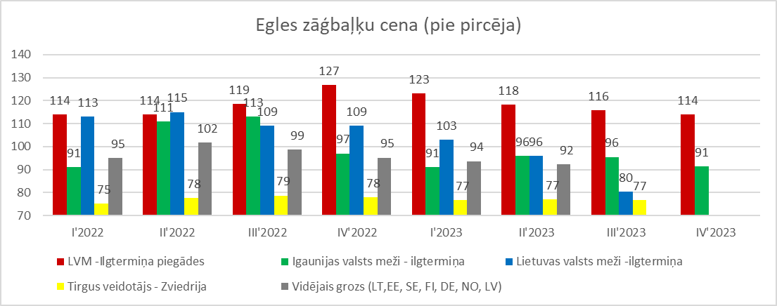
2. attēls. Egles (18–28 cm diametra) zāģbaļķu cenas AS “LVM” ilgāka termiņa piegādēs salīdzinājumā ar kaimiņvalstīm
Avots: Meža un koksnes produktu pētniecības un attīstības institūts (turpmāk – MEKA)
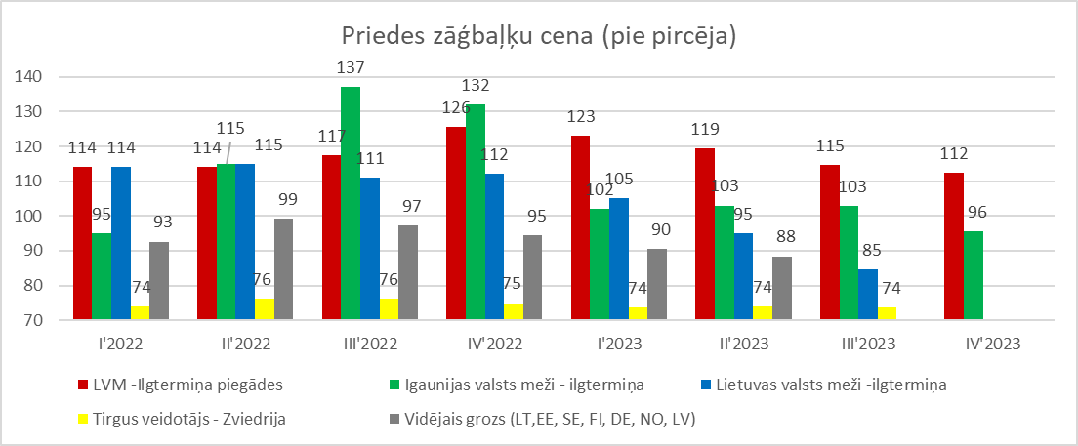
3. attēls. Priedes (18–28 cm diametra) zāģbaļķu cenas AS “LVM” ilgāka termiņa piegādēs salīdzinājumā ar kaimiņvalstīm
Avots: MEKA
Latvijas skujkoku pārstrādes uzņēmumu finansiālā situācija ir visai sarežģīta jau gadu, savukārt uzņēmumu konkurētspēju būtiski ietekmē AS “LVM” ilgāka termiņa skujkoku zāģbaļķu piegāžu līgumi, kas noslēgti 2021. gada decembrī, periodam no 2022. gada 1. janvāra līdz 2024. gada 31. decembrim (sk. 4. un 5. attēlu).
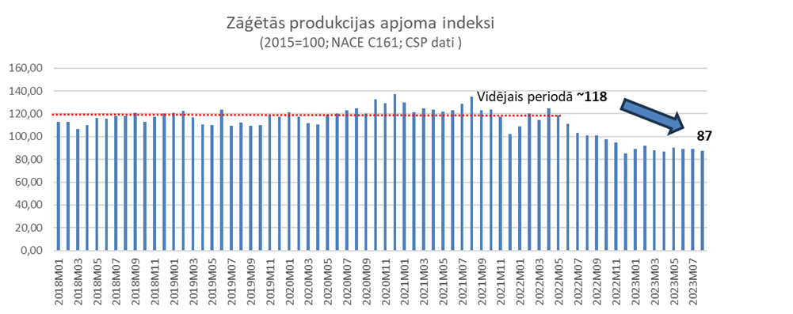

4. attēls. Zāģētās produkcijas apjoma indeksi

Avots: LKRTA

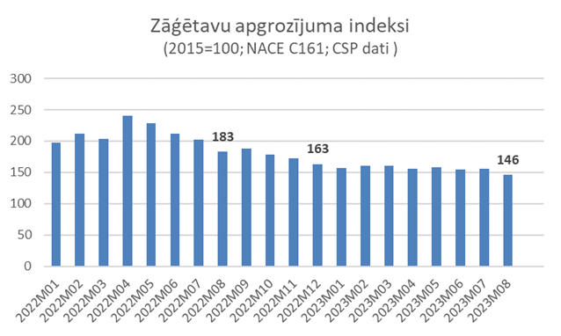
5.attēls. Skujkoku pārstrādes uzņēmumu apgrozījuma indeksi

Avots: LKRTA

Skujkoku zāģbaļķu tirdzniecības ilgāka termiņa līgumi

AS “LVM” ik gadu realizē aptuveni 2,2 milj. m³ skujkoku zāģbaļķu, kas veido nepilnus 40 % no Latvijas tirgū pieejamiem vietējiem un importa izcelsmes skujkoku zāģbaļķiem. No šiem aptuveni 2,2 milj. m³, ilgāka termiņa sadarbības līgumu ietvaros realizē 1,6 milj. m³ skujkoku zāģbaļķu.
AS “LVM” līgumos ieviests līdz šim skujkoku zāģbaļķu tirdzniecībā nebijis cenas indeksācijas mehānisms, pēc kura, sākot no 2022. gada III ceturkšņa, tiek indeksētas ceturkšņa cenas. Igaunijas valsts meži (Riigimetsa Majandamise Keskus jeb RMK) cenas nosaka sarunu procedūrā, un Lietuvas valsts mežu (“Valstybinių miškų urėdija”) cenas primāri ietekmē īstermiņa pārdošanas procedūru rezultāti.
AS “LVM” cenas indeksācijas mehānisms ir izstrādāts, pamatojoties uz sapratni par tirgus attīstību un līdzīgiem pieņēmumiem, kādus Finanšu ministrija pieņēma, izstrādājot 2022. gada budžetu: “[..] ar ārkārtējās situācijas beigām un pilnu ekonomiskās darbības atjaunošanos 2022. gadā sagaidāms spēcīgs privātā patēriņa pieaugums, sasniedzot 5,3 %, ko gan nedaudz būs ierobežojusi iedzīvotāju pirktspējas mazināšanās straujā cenu pieauguma rezultātā. Ekonomikas izaugsmi šogad nodrošinās arī spēcīgais investīciju pieaugums 7 % apmērā [..] Gada vidējo inflāciju 2022. gadam FM prognozē 6,2 % līmenī, tai palielinoties no 3,3 % pagājušajā gadā. Augsto inflācijas līmeni šogad, tāpat kā 2021. gada otrajā pusē, noteiks strauji pieaugušās energoresursu cenas, kas arvien vairāk sāks atspoguļoties citu preču un pakalpojumu cenās. Gada pirmajā pusē inflācija saglabāsies augstā 7–8 % līmenī, kamēr gada otrajā pusē, energoresursu cenām stabilizējoties, kopējais patēriņa cenu pieaugums kļūs lēnāks un 2023. gadā gaidāma inflācijas līmeņa pazemināšanās līdz 3,1 %. Nākamajos divos gados inflācija turpinās pazemināties, līdz 2025. gadam stabilizējoties 2 % līmenī.”
Situācija Eiropā un koksnes produktu tirgū attīstījās pēc pilnīgi cita scenārija, tādēļ AS “LVM” ilgāka termiņa līgumos noteiktā skujkoku zāģbaļķu cenu indeksācija ne tikai vāji korelē ar konkrētā perioda Latvijas un visas Baltijas valstu skujkoku zāģbaļķu tirgus cenām, bet arī neatspoguļo situāciju gala produkcijas noieta tirgos. Cenu indeksācijā nevarēja paredzēt ne Krievijas iebrukumu Ukrainā, ne centrālo banku bezprecedenta procentlikmju paaugstināšanu, ne būvniecības tirgus recesiju ārvalstīs, tādēļ nav pamata uzskatīt, ka tuvākajos ceturkšņos indeksētā cena atspoguļos reālo situāciju gala produkcijas tirgū (sk. 6. attēlu).

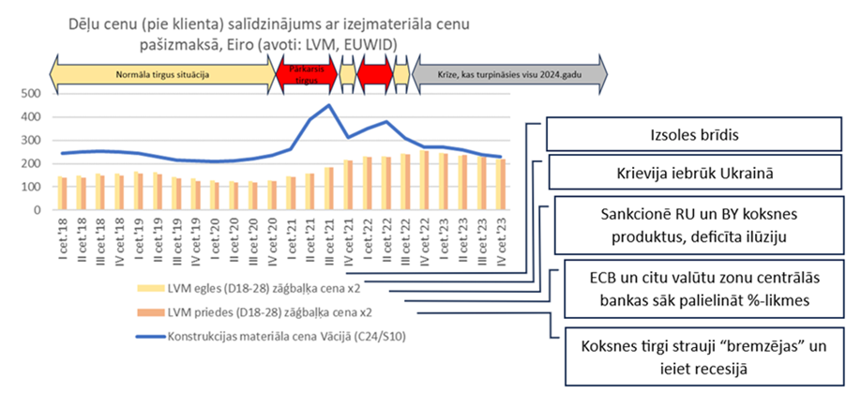
6. attēls. AS “LVM” ilgāka termiņa skujkoku zāģbaļķu cenu salīdzinājums ar zāģmateriālu tirgus tendencēm
Avots: Latvijas Kokrūpniecības federācija
Zāģbaļķu pircēju ieguvums pēc straujā zāģmateriālu cenu kāpuma 2022. gada pavasarī, Krievijai iebrūkot Ukrainā, ir dzēsts un jau piecus ceturkšņus pēc kārtas pircējiem šīs līgumattiecības sagādā lielus zaudējumus. Aprēķini liecina, ka 2024. gadā esošā cenu indeksācija neatbildīs notikumiem tirgū un padziļinās Latvijas kokrūpniecības recesiju. Skujkoku pārstrādes uzņēmumi līgumus ar AS “LVM” gan nelauza, jo tie paredz ne tikai lielu atkāpšanās naudu, bet arī ierobežojumus turpmākai dalībai īstermiņa un ilgāka termiņa pārdošanas procedūrās.
Ciešot lielus zaudējumus no AS “LVM” piegādēm, Latvijas skujkoku pārstrādes uzņēmumi strauji zaudē konkurētspēju Latvijas privāto mežu īpašnieku un importa zāģbaļķu tirgos, tāpēc strauji samazinās arī privāto meža īpašnieku un ar to apkalpošanu saistīto pakalpojumu sniedzēju ienākumi un nodarbinātība, negatīvi ietekmējot Latvijas tautsaimniecību kopumā.

Ietekme uz skujkoku zāģbaļķu pārstrādes uzņēmumiem

Individuālas aptaujās ar dažāda kapitāla piederības un lieluma skujkoku pārstrādes uzņēmumiem noskaidrots, ka aptuveni 20 % no nodarbinātajiem ir atbrīvoti no esošo pienākumu pildīšanas – divas trešdaļas no tiem ir zaudējuši šo darbu, un ar atlikušo trešdaļu ir vienošanās par citu pienākumu pildīšanu uzņēmumā. Operatīvie dati par nodarbinātību ir pieejami tikai par lielākajām profesiju grupām, kas veido aptuveni 45 % no kokrūpniecības un mēbeļrūpniecības nodarbinātības, tomēr atsevišķo uzņēmumu analīze liecina, ka tendences ir vispārināmas uz kopējo nozares nodarbinātību (sk. 7. attēlu). Ja situācija kokrūpniecības nozarē neuzlabosies, nodarbināto atlaišana turpināsies. Jau pašlaik šo uzņēmumu atlaistie nodarbinātie samazina iedzīvotāju ienākuma nodokļa (IIN) un valsts sociālās apdrošināšanas obligātās iemaksas (VSAOI) valsts budžetā par 2,4 milj. euro, neskaitot bezdarbnieka pabalstus. Plašāka informācija sniegta 1. pielikumā.

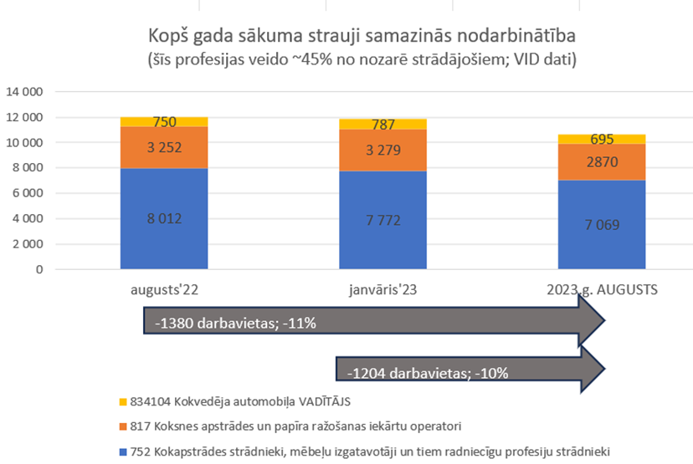
7. attēls. Nodarbinātība kokrūpniecībā un mēbeļrūpniecībā

Avots: LKRTA

8. attēlā ir atspoguļoti operatīvie apgrozījuma, peļņas un zaudējumu rādītāji skujkoku pārstrādes uzņēmumos, kam ir ilgāka termiņa piegādes līgumi ar AS “LVM” un kas tos nav lauzuši, jo līguma nosacījumi paredz ne tikai lielu atkāpšanās naudu, bet arī ierobežojumus turpmākai dalībai īstermiņa un ilgāka termiņa pārdošanas procedūrās. Uzņēmumu nosaukumi nav minēti konkurences tiesību dēļ. Kopā ilgāka termiņa līgumi par 2.šķiras skuju koku zāģbaļķu piegādi ir 14 partneriem, kuri veido aptuveni 80% no Latvijas 2.šķiras zāģbaļķu pārstrādes jaudas.

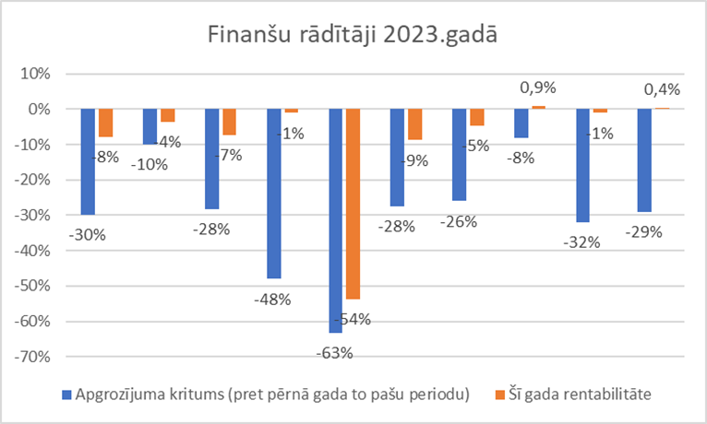
8. attēls. Skujkoku pārstrādes uzņēmumu finanšu rādītāji 2023. gadā

Avots: LKRTA

Lai arī respondentu vidējo apgrozījuma kritumu par aptuveni30% (sk. 8.attēlu) daļēji var skaidrot ar veiksmīgo 2022. gada sākumu, tomēr pēc LKRTA informācijas, salīdzinot arī ar 2021. gada rādītājiem, šo respondentu apgrozījums ir samazinājies par aptuveni23%. Vērtējot situāciju, svarīgs ir ne tikai apgrozījuma samazinājums, bet arī uzņēmumu rentabilitātes rādītāji, kas būtiski pasliktinājušies.
Salīdzinājumā ar skujkoku pārstrādes uzņēmumiem labākā situācijā ir mazie un vidējie kokrūpniecības uzņēmumi, jo tie izejmateriālus iegādājas īstermiņa pārdošanas procedūrās, bet, Baltijas valstīs kopumā saglabājoties augstai cenai, situācija tik un tā ir ļoti slikta (sk. 9. attēlu).

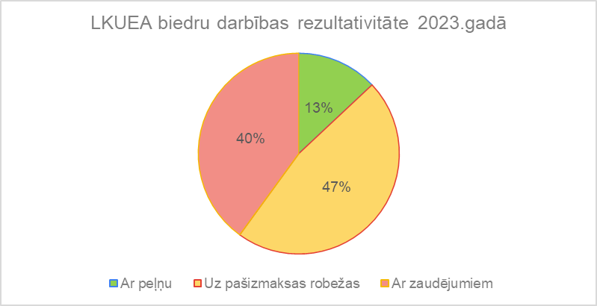
9. attēls. Latvijas Kokapstrādes uzņēmēju un eksportētāju asociācijas biedru darbība 2023. gadā

Avots: Latvijas Kokapstrādes uzņēmēju un eksportētāju asociācija

LKRTA ilggadējā vadošo skujkoku pārstrādes uzņēmumu monitoringa rezultāti liecina, ka tik liels pesimisms uzņēmumu noskaņojumā nav bijis kopš 2008. un 2009. gada finanšu krīzes (sk. 10. attēlu).

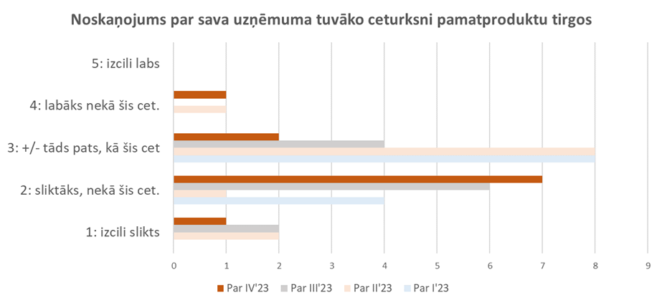

10. attēls. LKRTA skujkoku pārstrādes uzņēmumu monitorings

Avots: LKRTA

Līdzīga situācija vērojama arī Latvijas Kokapstrādes uzņēmēju un eksportētāju asociācijas (turpmāk – LKUEA) biedru aptaujas rezultātos 2023. gada oktobrī. 2023. gada otrajā pusgadā tikai 13 % tās biedri strādā ar peļņu (sk. 11. attēlu).

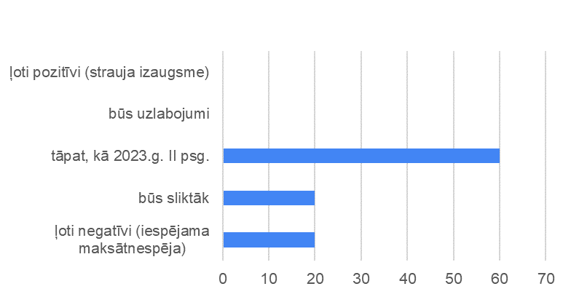
11. attēls. LKUEA biedru aptauja
Avots: LKUEA

LKRTA biedru kopējais apgrozījums 2022. gadā bija 1,92 miljardi eiro, savukārt LKUEA biedru – 0,39 miljardi eiro, kopā veidojot 53% no kopējā kokrūpniecības (Nace 16) apgrozījuma vai aptuveni75% no koksnes pirmapstrādes sektora (Nace 16.1 un 16.21). Tādēļ ir pamats uzskatīt, ka šo asociāciju dati objektīvi raksturo reālo situāciju.

Turpmākā rīcība un priekšlikumi
Ievērojot gan tirgus informāciju, gan uzņēmumu sniegtos datus, gan AS “LVM” nostāju, ka ilgāka termiņa sadarbībā 2. šķiras zāģbaļķus realizē par cenu, kas ievērojami pārsniedz tirgus cenu, pašlaik šajā tirgus segmentā ir vērojams Latvijas kokmateriālu ražotāju konkurētspējas kritums, kas nākotnē pakāpeniski negatīvi ietekmēs AS “LVM” mežizstrādes un realizācijas apjomu.
Labākais risinājums, kas pēc būtības novērš radušos neatbilstību tirgus situācijai, neparedzot būtisku administratīvo slogu un procedūras, kā arī nodrošina ilgāka termiņa sadarbības līgumu atbilstību tirgus cenām, ir pārtraukt cenu indeksācijas mehānisma piemērošanu ilgāka termiņa sadarbības līgumiem, sākot ar 2024. gada 1. janvāri. Ilgāka termiņa sadarbības līgumos 2024. gadā 2. šķiras zāģbaļķu sortimentiem jāpiemēro vidējās svērtās cenas, kas attiecīgam periodam noteiktas AS “LVM” īstermiņa pārdošanas procedūrās.
Piedāvātais risinājums kopumā uzlabos godīgu AS “LVM” sadarbības partneru konkurētspēju, tostarp negatīvi neietekmēs īstermiņa partnerus. Nolūkā nodrošināt koksnes produktu pircēju dažādā pieprasījuma izpildi AS “LVM” piedāvā koksnes produktu pircējiem diferencētu pakalpojumu klāstu trīs sadarbības piedāvājumu ietvaros. Pamatapjomi tiek realizēti ceturkšņa un trīs gadu pārdošanas procedūrās. Līgumattiecības vienlaikus var būt tikai vienā pārdošanas programmā, tādēļ klientam ir vispirms jāizvēlas, kura no tām ir piemērotāka. Ar šīm pārdošanas programmām tiek realizēti droši prognozējamie apjomi un līgumattiecībās ir pieļautas salīdzinoši mazas apjomu novirzes. Faktiskā mežistrādes procesā ik augstu precizitāti nodrošināt ir neiespējami, tādēļ pastāv trešā pārdošanas programma – papildus pārdošana, kas nodrošina mainīgo jeb no mežizstrādes viedokļa iepriekš grūti prognozējamu apjomu realizāciju atbilstoši situācijai, un tās piegādes termiņi ir īsāki nekā ceturksnis. Papildus pārdošanā var piedalīties visi pircēja kritērijiem atbilstoši uzņēmumi, neatkarīgi, vai tiem tobrīd ir līgumattiecības ar AS “LVM” un kurā pārdošanas programmā iegādājas apaļkoku sortimentus. Tādēļ ilgāka termiņa klientu konkurētspējas uzlabošanās nepasliktinās iespējas īstermiņa klientiem iegādāties nepieciešamo apjomu ceturkšņa izsolēs, bet savukārt Papildus pārdošanas programmās konkurence būs vienlīdzīga. Tāpat situācija, kur gan īstermiņa, gan ilgtermiņa klienti realizē gala produktus vienos un tajos pašos tirgos, bet ilgāka termiņa pārdošanas programmā 2.šķiras zāģbaļķa cena būtiski atšķiras no aktuālās tirgus cenas (neatkarīgi kurā virzienā), nav labvēlīga veselīgas konkurences videi. Līdz ar to piedāvātais risinājums kopumā uzlabos konkurences vidi Latvijā.
Egļu astoņzobu mizgrauža postījumi 2024.gadā joprojām prognozēti būtiski, tādēļ būs jārīkojas atbilstoši situācijai. Ņemot vērā arī iekavētās kopšanas cirtes iepriekšējos gados, tiek prognozēts neliels mežizstrādes apjomu pieaugums pret iepriekš plānoto. Galvenajā cirtē maksimālie mežizstrādes apjomi ir noteikti Ministru kabineta 2020. gada 13. augusta rīkojumā Nr. 435 “Par koku ciršanas maksimāli pieļaujamo apjomu 2021.–2025. gadam” (turpmāk – Rīkojums). Pēc sākotnējā AS “LVM” uzņēmuma plāna paredzēts neizmantot aptuveni 10% no atļautā ilgtspējīgā mežizstrādes apjoma. Ņemot vērā ievērojamo ES nozīmes biotopu īpatsvaru melnalkšņa un ošu mežos, nav izstrādājami aptuveni 3 tūkstoši ha no maksimāli pieļaujamā apjoma, bet priedes, egles un bērza valdaudzēs, ņemot vērā esošo situāciju, pastāv iespējas izmantot atļauto apjomu, neapdraudot ES nozīmes biotopus un īpaši aizsargājamo sugu dzīvotnes, atbilstoši Sugu un biotopu aizsardzības likumā noteiktai kārtībai. Tomēr primāri uzmanība tiks vērsta uz savlaicīgu egļu astoņzobu mizgrauža invadēto audžu izstrādi, lai nezaudētu kokmateriālu kvalitāti un samazinātu turpmāku mizgraužu izplatību.
Izvērtējot nepieciešamās līgumu cenu izmaiņas un plānotos papildus ienākumus no iespējamā mežizstrādes palielinājuma ilgtspējīgas mežizstrādes apjomu ietvaros, nav nepieciešams veikt dividenžu prognožu korekciju un cenu izmaiņas neatstās negatīvu ietekmi uz vidēja termiņa budžeta likumprojektu 2024. - 2026. gadam. Plānotās izmaiņas neatstāj nekādu ietekmi uz prognozētajām dividendēm 2024. gadā no 2023. gada peļņas. AS “LVM” dividenžu maksājums valsts pamatbudžeta ieņēmumos 2024. gadā (par 2023. pārskata gadu) plānots 64 procentu apmērā no pārskata gada peļņas, bet ne mazāks kā 130 385 292 euro un 2025. gadā (par 2024. pārskata gadu) 64 procentu apmērā no pārskata gada peļņas, bet ne mazāks kā 58 574 208 euro, uzņēmumu ienākuma nodokli aprēķinot un nomaksājot uzņēmumu ienākuma nodokli regulējošos normatīvajos aktos noteiktajā kārtībā.
Priekšlikumi
Ievērojot valdības deklarācijā noteikto, ka “koalīcija veidos pretciklisku, sociāli atbildīgu un attīstību veicinošu fiskālo politiku, veicot nepieciešamās investīcijas, kā arī sniedzot atbalstu iedzīvotājiem un uzņēmējiem krīzes situācijās”, kā arī AS “LVM” īpašnieka gaidu vēstulē minēto: “Piedalīties ar visa veida, tai skaitā finanšu, resursiem Latvijas koksnes produktu piegāžu ķēdes globālas konkurētspējas sekmēšanā [..] tādu produktu un pakalpojumu piedāvājumā Latvijas koksnes pirmapstrādes un tālākapstrādes rūpniecībai, kas veido uz tirgus principiem balstītas ilgtermiņa kopīgu ieguvumu (win–win) attiecības” un izvērtējot iespējamo risinājumu ilgtermiņa ietekmi, ir jākoriģē cenu indeksēšanas mehānisma piemērošana ilgāka termiņa sadarbības līgumos, lai mazinātu ekstrēmu īstermiņa tirgus svārtību ietekmi uz cenu veidošanos un 2. šķiras skujkoku zāģbaļķus realizētu atbilstoši tā brīža tirgus cenām:
- Zemkopības ministrijai kā AS “LVM” akciju turētājai uzdot AS “LVM”, sākot ar 2024. gada 1. janvāri, ieviest korekcijas ilgāka termiņa sadarbības līgumos, mainot cenu indeksācijas mehānismu un piemērojot vidējās svērtās cenas, kuras konkrētajam periodam iegūtas no AS “LVM” īstermiņa pārdošanas procedūrām.

Zemkopības ministrs A. Krauze

Buklets “Meža nozare skaitļos un faktos 2023”. Pieejams: https://www.zm.gov.lv/lv/buklets-meza-nozare-skaitlos-un-faktos
https://www.zm.gov.lv/lv/areja-tirdznieciba
https://www.vid.gov.lv/lv/informacija-par-darba-vietam-2023gada-atbilstosi-profesiju-klasifikatoram
https://www.fm.gov.lv/lv/jaunums/fm-zemais-pieprasijums-joprojam-nelauj-atgut-izaugsmi-apstrades-rupnieciba
https://www.fm.gov.lv/lv/jaunums/fm-zemais-pieprasijums-joprojam-nelauj-atgut-izaugsmi-apstrades-rupnieciba
https://www.fm.gov.lv/lv/jaunums/finansu-ministrija-2022-gadam-prognoze-ekonomikas-izaugsmi-40-apmera
SIA “Gaujas koks”, AS “Stora Enso Latvija”, SIA “Kurekss”, AS “Pata Saldus”, AS “Pata Jēkabpils”, SIA “Smiltene Impex”, SIA “Piebalgas”, SIA “Vika Wood”

